[NOME DA INSTITUIÇÃO]
CURSO DE ENGENHARIA DE SOFTWARE
[INTEGRANTES DO GRUPO]
VISITA+
DOCUMENTAÇÃO ACADÊMICA DE REQUISITOS, ANÁLISE E PROJETO
Sistema móvel de apoio às visitas domiciliares do CRAS e do CREAS
[CIDADE]
2026

[INTEGRANTES DO GRUPO]
DOCUMENTAÇÃO ACADÊMICA DE REQUISITOS, ANÁLISE E PROJETO
Sistema móvel de apoio às visitas domiciliares do CRAS e do CREAS
Documentação apresentada à disciplina [NOME DA DISCIPLINA], do curso de Engenharia de Software, como parte da avaliação do Projeto Integrador.
Professor(a): [NOME DO(A) PROFESSOR(A)].
[CIDADE]
2026

RESUMO
Este trabalho apresenta a documentação de um aplicativo móvel voltado ao apoio operacional das visitas domiciliares realizadas por equipes do Centro de Referência de Assistência Social (CRAS) e do Centro de Referência Especializado de Assistência Social (CREAS). A proposta reúne agenda, consulta de informações necessárias, registro da visita, encaminhamentos, pedidos de retorno, histórico e indicadores básicos. O sistema foi definido como protótipo acadêmico e utilizará somente dados fictícios. A solução não substitui o Prontuário Eletrônico do SUAS e não realiza integração com sistemas governamentais. A documentação apresenta o problema, os objetivos, o escopo, os requisitos, as regras de negócio, os casos de uso, os diagramas, as orientações para o protótipo visual e o plano de testes. Espera-se que o projeto demonstre como uma ferramenta móvel pode ajudar na organização do trabalho em campo, preservando o controle de acesso e a proteção das informações.
Palavras-chave: assistência social; visita domiciliar; aplicativo móvel; requisitos; proteção de dados.

SUMÁRIO
1 INTRODUÇÃO 1
1.1 Contextualização 1
1.2 Problema de pesquisa 1
1.3 Justificativa 1
1.4 Objetivo geral 2
1.5 Objetivos específicos 2
1.6 Metodologia 3
1.7 Alinhamento com os ODS 3
2 VISÃO GERAL DA SOLUÇÃO 4
2.1 Descrição da solução 4
2.2 Usuários e perfis 4
2.3 Fluxo operacional principal 5
2.4 Escopo do MVP 5
2.5 Itens fora do escopo 6
2.6 Premissas e limitações 6
2.7 Privacidade e segurança 7
3 REQUISITOS DO SISTEMA 8
3.1 Padrão de identificação 8
3.2 Requisitos funcionais 8
3.3 Requisitos não funcionais 9
3.4 Regras de negócio 10
3.5 Estados controlados pelo sistema 11
4 CASOS DE USO 12
4.1 Atores 12
4.2 Diagrama de casos de uso 12
4.3 Catálogo de casos de uso 12
4.4 Especificação dos casos de uso 13
5 MODELAGEM DO SISTEMA 21
5.1 Diagramas de sequência 21
5.2 Diagrama de classes 22
5.3 Entidades principais 23
6 EXPERIÊNCIA DO USUÁRIO E FIGMA 24
6.1 Princípios de interface 24
6.2 Navegação por perfil 24
6.3 Telas previstas 24
6.4 Padrão visual 25
6.5 Organização do arquivo no Figma 25
6.6 Fluxos do protótipo 26
7 ARQUITETURA LÓGICA 27
7.1 Componentes 27
7.2 Decisões técnicas pendentes 28
8 PLANO DE TESTES 29
8.1 Estratégia 29
8.2 Casos de teste 29
8.3 Critérios gerais de aceitação 30
9 MATRIZ DE RASTREABILIDADE 31
10 PLANEJAMENTO E CONTROLE 32
10.1 Etapas do projeto 32
10.2 Critério de conclusão das tarefas 32
10.3 Riscos do projeto 32
11 RESULTADOS ESPERADOS 34
12 CONSIDERAÇÕES FINAIS 35
REFERÊNCIAS 36
APÊNDICE A - ROTEIRO DE ENTREVISTA 37
APÊNDICE B - GLOSSÁRIO 38

LISTA DE SIGLAS
Sigla | Significado
CRAS | Centro de Referência de Assistência Social
CREAS | Centro de Referência Especializado de Assistência Social
SUAS | Sistema Único de Assistência Social
PAIF | Serviço de Proteção e Atendimento Integral à Família
PAEFI | Serviço de Proteção e Atendimento Especializado a Famílias e Indivíduos
LGPD | Lei Geral de Proteção de Dados Pessoais
ODS | Objetivo de Desenvolvimento Sustentável
MVP | Produto Mínimo Viável, ou primeira versão funcional do sistema
RF | Requisito funcional
RNF | Requisito não funcional
RN | Regra de negócio
UC | Caso de uso
CT | Caso de teste

INTRODUÇÃO

Contextualização
A assistência social organiza serviços voltados à proteção de pessoas e famílias que enfrentam situações de vulnerabilidade ou violação de direitos. Nesse contexto, o CRAS atua principalmente na proteção social básica, enquanto o CREAS desenvolve atendimento especializado em situações que exigem acompanhamento mais específico. Embora possuam funções diferentes, as duas unidades podem realizar visitas domiciliares como parte do trabalho social com famílias e indivíduos.
A visita domiciliar permite conhecer o contexto em que a família vive, prestar orientações, identificar necessidades e encaminhar demandas para a rede de serviços. As orientações atuais do Ministério do Desenvolvimento e Assistência Social diferenciam a visita domiciliar do cadastro domiciliar: a primeira é uma atividade de acompanhamento e diálogo; o segundo tem finalidade objetiva de inclusão ou atualização do Cadastro Único (BRASIL, 2026b). Essa diferença deve ser respeitada pelo sistema.
O Prontuário Eletrônico do SUAS foi lançado nacionalmente em 18 de dezembro de 2025 e já permite registrar atendimentos, encaminhamentos e visitas domiciliares (BRASIL, 2026a). Por esse motivo, o projeto não é apresentado como um novo prontuário. A proposta é criar uma experiência móvel de apoio à rotina em campo, com foco em agenda, execução da visita e organização dos registros do protótipo acadêmico.

Problema de pesquisa
Questão principal: Como um aplicativo móvel pode apoiar a organização, a execução e o registro operacional das visitas domiciliares realizadas por equipes do CRAS e do CREAS, mantendo o controle de acesso e sem substituir os sistemas oficiais do SUAS?

Justificativa
A realização de uma visita envolve planejamento, consulta de informações necessárias, deslocamento, registro do resultado, encaminhamentos e, em alguns casos, programação de retorno. Quando essas etapas são organizadas em meios separados ou registradas somente após o retorno à unidade, pode haver atraso, duplicidade de trabalho e dificuldade para acompanhar o que ainda está pendente.
Uma ferramenta móvel pode reunir essas etapas em um único fluxo e facilitar a consulta da agenda e o registro durante a atividade de campo. Entretanto, a proposta precisa considerar que as informações podem envolver saúde, crianças, adolescentes, renda, violência e outras situações sensíveis. Assim, a utilidade do sistema depende não apenas de suas funções, mas também de permissões claras, registros de auditoria e uso mínimo de dados.
A relevância acadêmica está na aplicação conjunta de análise de requisitos, modelagem de software, experiência do usuário, segurança da informação e testes. O trabalho também permite discutir como a tecnologia pode apoiar um serviço público sem tomar decisões técnicas no lugar dos profissionais.

Objetivo geral
Desenvolver um aplicativo móvel para apoiar o planejamento, a execução e o registro operacional das visitas domiciliares realizadas por equipes do CRAS e do CREAS, buscando maior organização, agilidade e continuidade no acompanhamento das famílias atendidas.

Objetivos específicos
- Implementar autenticação e controle de acesso conforme o perfil do usuário.
- Permitir ao coordenador gerenciar profissionais, famílias e visitas do protótipo.
- Disponibilizar ao técnico a agenda das visitas atribuídas a ele.
- Apresentar somente as informações da família necessárias à visita autorizada.
- Permitir o início, o salvamento como rascunho e a finalização do registro da visita.
- Registrar visitas não realizadas e seus respectivos motivos.
- Registrar encaminhamentos definidos durante o atendimento.
- Permitir que o técnico solicite retorno e que o coordenador analise e programe a nova visita.
- Disponibilizar histórico conforme as permissões de cada perfil.
- Emitir lembretes sem exibir informações sensíveis na tela bloqueada.
- Disponibilizar indicadores operacionais básicos para o coordenador.
- Registrar ações importantes para permitir conferência e auditoria.
- Criar um protótipo navegável e realizar testes funcionais e de usabilidade.

Metodologia
O projeto seguirá uma abordagem aplicada e incremental. Isso significa que o grupo trabalhará em pequenas etapas, revisando cada entrega antes de avançar para a próxima. A pesquisa bibliográfica utilizará documentos oficiais sobre o SUAS, visitas domiciliares, proteção de dados e acessibilidade. A pesquisa de campo, se autorizada pela instituição, será feita por meio de entrevista com profissional da área, sem coleta de dados de famílias atendidas.
- Revisar o problema, o objetivo e o limite da solução.
- Levantar requisitos, regras de negócio, atores e casos de uso.
- Validar o fluxo com fontes oficiais e, quando possível, com um profissional da área.
- Criar wireframes, componentes e protótipo navegável no Figma.
- Definir a arquitetura e as tecnologias após a aprovação dos requisitos.
- Desenvolver o MVP com dados totalmente fictícios.
- Executar testes funcionais, de segurança básica, acessibilidade e usabilidade.
- Revisar a documentação e preparar a apresentação final.

Alinhamento com os ODS
O vínculo com os Objetivos de Desenvolvimento Sustentável é indireto. O aplicativo não reduz a pobreza ou a desigualdade por conta própria, mas pode contribuir para a organização de serviços que atendem pessoas em situação de vulnerabilidade.
ODS | Meta | Tema | Relação | Contribuição esperada
ODS 10 | Meta 10.2 | Redução das desigualdades | Principal | Apoia a continuidade de serviços voltados à inclusão social.
ODS 1 | Meta 1.3 | Erradicação da pobreza | Complementar | Relaciona-se ao fortalecimento dos sistemas de proteção social.

VISÃO GERAL DA SOLUÇÃO

Descrição da solução
A solução será um aplicativo móvel de apoio ao trabalho em campo. O coordenador organizará os cadastros fictícios, a equipe e a agenda. O técnico consultará as visitas atribuídas, visualizará as informações necessárias, registrará o resultado, indicará encaminhamentos e poderá solicitar retorno. O histórico ficará disponível de acordo com as permissões de acesso.
O sistema não realizará avaliação automática da família, classificação de risco por inteligência artificial ou decisão sobre benefícios e serviços. Essas ações dependem da atuação profissional e das regras oficiais do SUAS. O aplicativo também não substituirá os registros obrigatórios nos sistemas governamentais.
Definição do projeto: Protótipo acadêmico de apoio operacional à rotina de visitas domiciliares. Não é um prontuário oficial, não utiliza dados reais e não representa uma implantação autorizada pelo poder público.

Usuários e perfis
Perfil | Finalidade | Principais permissões
Coordenador | Organiza a unidade no protótipo. | Gerencia profissionais e famílias; agenda, altera e cancela visitas; analisa retornos; consulta indicadores e auditoria.
Técnico de Referência | Executa atividades de campo. | Consulta a própria agenda e os dados autorizados; registra visitas, encaminhamentos e pedidos de retorno; consulta histórico permitido.

O nome Técnico de Referência representa o perfil de campo no sistema. Ele pode ser usado por assistentes sociais, psicólogos ou outros profissionais autorizados da equipe, conforme a organização da unidade. Não haverá cadastro público nem acesso para as famílias atendidas.
Função | Coordenador | Técnico
Acessar o sistema | Sim | Sim
Gerenciar profissionais | Sim | Não
Gerenciar famílias fictícias | Sim | Não
Agendar, cancelar, reagendar e redistribuir visita | Sim | Não
Consultar agenda geral da unidade | Sim | Não
Consultar agenda própria | Sim | Sim
Acessar dados de família vinculada à visita | Sim | Sim
Registrar e finalizar visita atribuída | Não | Sim
Solicitar retorno | Não | Sim
Analisar e programar retorno | Sim | Não
Consultar indicadores gerais | Sim | Não
Consultar auditoria | Sim | Não

Fluxo operacional principal
- O coordenador cadastra ou ativa os profissionais autorizados.
- O coordenador cadastra uma família fictícia para demonstração.
- O coordenador agenda a visita, define o objetivo e atribui um técnico.
- O técnico recebe um lembrete e consulta a visita na própria agenda.
- Antes do atendimento, o técnico acessa somente as informações necessárias e o histórico permitido.
- Durante ou após a visita, o técnico salva um rascunho e registra o resultado.
- Se houver necessidade, o técnico registra encaminhamentos e solicita retorno.
- O coordenador analisa o pedido, programa uma nova visita e acompanha os indicadores operacionais.

Escopo do MVP
- Login, recuperação de acesso, troca obrigatória de senha no primeiro acesso e encerramento de sessão.
- Perfis de Coordenador e Técnico de Referência.
- Gestão de profissionais e famílias fictícias pelo coordenador.
- Agendamento, atribuição, reagendamento, cancelamento e redistribuição de visitas.
- Agenda geral para o coordenador e agenda individual para o técnico.
- Consulta de informações básicas da família associada à visita.
- Início da visita, salvamento de rascunho e finalização do registro.
- Registro de visita não realizada e motivo obrigatório.
- Registro de encaminhamentos.
- Solicitação, análise e programação de retorno.
- Histórico de visitas conforme o perfil e o vínculo autorizado.
- Notificações e lembretes sem dados sensíveis na tela bloqueada.
- Indicadores básicos e auditoria das ações importantes.

Itens fora do escopo
- Integração com Cadastro Único, Prontuário Eletrônico do SUAS ou outro sistema governamental.
- Uso, importação ou armazenamento de dados reais de pessoas e famílias.
- Acesso das famílias ao aplicativo.
- Fotos, áudios ou vídeos da residência e dos usuários.
- Assinatura eletrônica da família.
- Chat entre profissionais ou com usuários do serviço.
- Classificação automática de risco, recomendação de decisão ou uso de inteligência artificial.
- Rastreamento permanente por GPS, mapa de rotas ou registro contínuo de localização.
- Sincronização offline completa.
- Formulários técnicos completos e específicos do PAIF ou do PAEFI.
- Implantação em ambiente real ou certificação de conformidade legal.

Premissas e limitações
- Os usuários e as famílias utilizados na apresentação serão fictícios.
- O acesso à internet será necessário para a maior parte das funções do MVP.
- Cada conta terá um único perfil na primeira versão.
- As funções comuns ao CRAS e ao CREAS serão priorizadas; atividades técnicas específicas não serão modeladas.
- As tecnologias serão escolhidas pelo grupo somente após a aprovação dos requisitos e do protótipo.
- A validação com profissional da área é recomendada, mas depende de autorização e disponibilidade.
- O projeto acadêmico não garante a segurança, a disponibilidade e a escala exigidas em um sistema público real.

Privacidade e segurança
A LGPD protege dados pessoais tratados em meios físicos e digitais. No contexto do sistema, a atenção deve ser maior porque os registros podem envolver dados sensíveis e informações de crianças e adolescentes (BRASIL, 2018; BRASIL, 2022). Para reduzir riscos, o projeto adotará proteção desde a definição dos requisitos, mesmo usando somente dados fictícios.
- Coletar apenas dados necessários para demonstrar o fluxo.
- Aplicar controle de acesso por perfil e vínculo com a visita.
- Proteger senhas com técnica adequada de hash, sem armazenar senha em texto comum.
- Utilizar conexão segura entre aplicativo e servidor.
- Encerrar sessões após período de inatividade e preservar rascunhos já salvos.
- Registrar acessos e alterações importantes para auditoria.
- Não mostrar nomes, endereços ou situações sensíveis em notificações da tela bloqueada.
- Impedir exclusão de visitas finalizadas; correções deverão ser registradas como complemento.
- Não coletar imagens, áudio, vídeo ou localização permanente.
Atenção: A adoção dessas regras no protótipo não equivale a uma avaliação jurídica nem autoriza o uso do sistema com dados reais. Uma implantação pública exigiria análise técnica, jurídica, de segurança e de governança.

REQUISITOS DO SISTEMA

Padrão de identificação
Os requisitos estão identificados por códigos. RF indica o que o sistema deve fazer. RNF indica uma qualidade ou condição que deve ser respeitada. RN indica uma regra que controla o funcionamento. A prioridade Alta representa uma função necessária para demonstrar o fluxo principal; Média representa uma função importante, mas que pode ser entregue depois do núcleo do MVP.

Requisitos funcionais
ID | Requisito | Perfil | Prioridade
RF01 | Permitir login com e-mail e senha para usuários cadastrados e ativos. | Ambos | Alta
RF02 | Exigir troca de senha no primeiro acesso. | Ambos | Alta
RF03 | Permitir recuperação de acesso por fluxo seguro definido pelo grupo. | Ambos | Média
RF04 | Permitir encerramento manual da sessão e encerrá-la após inatividade. | Ambos | Alta
RF05 | Permitir cadastrar, editar, ativar e desativar profissionais. | Coordenador | Alta
RF06 | Permitir cadastrar, editar, consultar e inativar famílias fictícias. | Coordenador | Alta
RF07 | Permitir agendar visita com família, técnico, data, horário, prioridade e objetivo. | Coordenador | Alta
RF08 | Permitir cancelar, reagendar ou trocar o técnico responsável por uma visita. | Coordenador | Alta
RF09 | Exibir ao coordenador a agenda geral da unidade. | Coordenador | Alta
RF10 | Exibir ao técnico somente as visitas atribuídas a ele. | Técnico | Alta
RF11 | Permitir pesquisa e filtros por data, status, técnico e família conforme a permissão. | Ambos | Média
RF12 | Exibir detalhes da visita, dados necessários da família e histórico autorizado. | Ambos | Alta
RF13 | Permitir ao técnico iniciar uma visita atribuída. | Técnico | Alta
RF14 | Permitir salvar o registro da visita como rascunho. | Técnico | Alta
RF15 | Permitir finalizar uma visita realizada após validar os campos obrigatórios. | Técnico | Alta
RF16 | Permitir registrar visita não realizada com motivo obrigatório. | Técnico | Alta
RF17 | Permitir registrar um ou mais encaminhamentos relacionados à visita. | Técnico | Alta
RF18 | Permitir solicitar visita de retorno com motivo e prioridade. | Técnico | Alta
RF19 | Permitir analisar o pedido de retorno e, quando aprovado, programar nova visita. | Coordenador | Alta
RF20 | Disponibilizar histórico de visitas conforme perfil e vínculo autorizado. | Ambos | Alta
RF21 | Enviar lembretes e avisos de atividades programadas. | Ambos | Média
RF22 | Exibir indicadores de visitas agendadas, realizadas, não realizadas, canceladas e retornos pendentes. | Coordenador | Média
RF23 | Registrar e permitir consulta das ações relevantes de auditoria. | Coordenador | Alta
RF24 | Permitir registrar complemento de correção em visita finalizada, sem apagar o conteúdo anterior. | Técnico | Alta

Requisitos não funcionais
ID | Categoria | Requisito | Forma de verificar
RNF01 | Usabilidade | Usar linguagem clara, ações previsíveis e formulários divididos em etapas curtas. | Teste de usabilidade com tarefas do fluxo principal.
RNF02 | Acessibilidade | Seguir princípios da WCAG 2.2: contraste, texto legível, foco visível, rótulos e uso de ícone ou texto junto da cor. | Revisão manual e ferramenta automática quando disponível.
RNF03 | Desempenho | Carregar telas comuns em até 3 segundos em conexão estável de teste. | Medição de pelo menos 10 execuções por tela.
RNF04 | Segurança | Aplicar autenticação, autorização por perfil e validação das permissões no servidor. | Tentativas com usuário sem permissão devem ser negadas.
RNF05 | Senha | Armazenar somente hash seguro da senha e nunca exibir a senha salva. | Inspeção do banco e do código de autenticação.
RNF06 | Transmissão | Proteger a comunicação entre aplicativo e servidor por conexão criptografada. | Verificação do protocolo usado no ambiente de apresentação.
RNF07 | Sessão | Encerrar a sessão após 15 minutos de inatividade, permitindo configuração futura. | Teste com tempo reduzido no ambiente de desenvolvimento.
RNF08 | Privacidade | Usar dados fictícios, limitar campos e impedir exibição de informação sensível em notificação externa. | Revisão dos dados e das mensagens de notificação.
RNF09 | Integridade | Impedir finalização quando faltarem campos obrigatórios e manter histórico das mudanças críticas. | Testes de validação e auditoria.
RNF10 | Confiabilidade | Evitar perda de registro já salvo e informar falhas de conexão de forma clara. | Simular falha de rede após salvar rascunho.
RNF11 | Compatibilidade | Adaptar a interface a telas móveis entre 360 e 430 pixels de largura lógica. | Teste nos tamanhos definidos no protótipo e no emulador.
RNF12 | Manutenção | Organizar o código em módulos com nomes claros e responsabilidades separadas. | Revisão do repositório e da arquitetura.
RNF13 | Auditoria | Registrar usuário, ação, data, horário e item alterado nas operações críticas. | Conferência do registro após cada operação testada.
RNF14 | Mensagens | Exibir erros em português simples, explicando o que ocorreu e como tentar novamente. | Revisão das mensagens em todos os casos de teste.
RNF15 | Dados | Não incluir fotos, áudio, vídeo ou localização permanente na primeira versão. | Inspeção dos formulários, permissões do aplicativo e banco.

Regras de negócio
ID | Regra
RN01 | Não haverá cadastro público. As contas serão criadas pelo coordenador.
RN02 | Somente usuários ativos poderão acessar o sistema.
RN03 | A troca de senha será obrigatória no primeiro acesso.
RN04 | Cada usuário terá apenas um perfil no MVP.
RN05 | O técnico visualizará somente visitas atribuídas a ele e os dados relacionados a essas visitas.
RN06 | O acesso aos dados da família dependerá de vínculo autorizado com a visita.
RN07 | Somente o coordenador poderá agendar, cancelar, reagendar ou redistribuir uma visita.
RN08 | Uma visita deverá ter família, técnico, data, horário, objetivo e prioridade.
RN09 | O sistema não permitirá agendamento em data e horário anteriores ao momento do cadastro.
RN10 | O sistema deverá alertar conflito de horário do técnico antes de confirmar a visita.
RN11 | A visita só poderá ser iniciada pelo técnico responsável ou após redistribuição feita pelo coordenador.
RN12 | O registro poderá ser salvo como rascunho antes da finalização.
RN13 | Uma visita realizada exigirá resultado, resumo do atendimento e horário de finalização.
RN14 | Uma visita não realizada exigirá um motivo.
RN15 | O status da visita será separado do resultado do acompanhamento da família.
RN16 | Visitas finalizadas não poderão ser apagadas nem reabertas para edição direta.
RN17 | Correções posteriores serão incluídas como complemento, com autor, data e justificativa.
RN18 | Cancelamentos, reagendamentos e trocas de responsável permanecerão no histórico.
RN19 | O técnico poderá solicitar retorno, mas somente o coordenador poderá aprovar e programar a nova visita.
RN20 | Um pedido de retorno terá os estados Pendente, Aprovado, Rejeitado ou Agendado.
RN21 | Notificações externas não mostrarão nome, endereço ou descrição da situação da família.
RN22 | Login, criação, alteração, cancelamento, finalização e complemento serão registrados em auditoria.
RN23 | Indicadores apresentarão quantidades operacionais e não deverão expor detalhes sensíveis.
RN24 | Todos os dados usados na demonstração serão fictícios e claramente identificados como teste.
RN25 | O sistema não substituirá nem enviará informações ao Prontuário Eletrônico do SUAS.

Estados controlados pelo sistema
Item | Estados | Observação
Usuário | Ativo; Inativo | Somente Ativo pode acessar.
Família fictícia | Ativa; Inativa | Inativa permanece no histórico, mas não recebe nova visita.
Visita | Agendada; Em andamento; Realizada; Não realizada; Cancelada | Reagendamento é registrado como alteração e a visita volta a Agendada.
Solicitação de retorno | Pendente; Aprovada; Rejeitada; Agendada | Agendada indica que uma nova visita foi criada.
Notificação | Não lida; Lida | O conteúdo externo permanece genérico.

CASOS DE USO

Atores
Coordenador: usuário responsável pela organização operacional, pelos cadastros, pela agenda geral, pelos retornos e pelo acompanhamento do protótipo.
Técnico de Referência: usuário responsável por consultar a própria agenda e registrar as atividades das visitas atribuídas.
Serviço de Notificações: componente externo ou interno que entrega lembretes genéricos aos usuários; não é uma pessoa.

Diagrama de casos de uso
Figura 1 - Diagrama geral de casos de uso
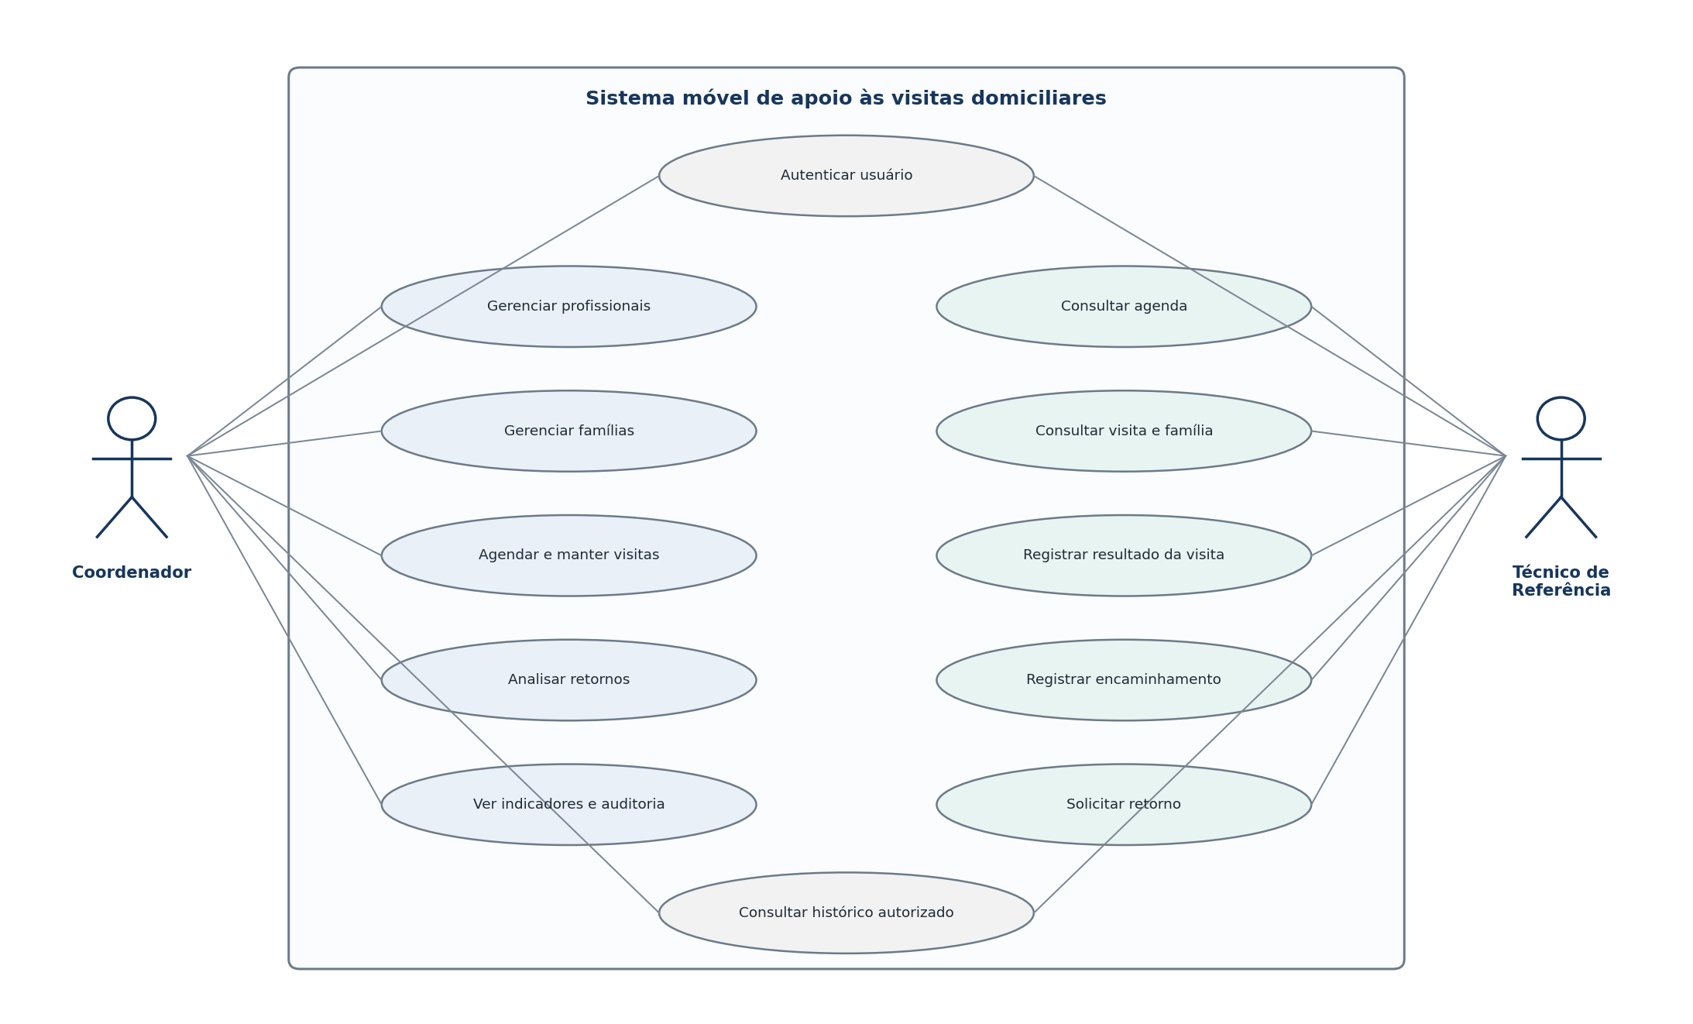
Fonte: elaborado pelo grupo (2026).

Catálogo de casos de uso
ID | Caso de uso | Ator principal | Objetivo
UC01 | Autenticar usuário | Ambos | Iniciar uma sessão conforme o perfil autorizado.
UC02 | Gerenciar profissionais | Coordenador | Cadastrar, editar, ativar ou desativar contas.
UC03 | Gerenciar famílias | Coordenador | Manter os cadastros fictícios usados nas visitas.
UC04 | Agendar e manter visitas | Coordenador | Criar, reagendar, cancelar ou redistribuir visita.
UC05 | Consultar agenda e detalhes | Ambos | Visualizar compromissos e informações permitidas.
UC06 | Registrar visita realizada | Técnico | Salvar rascunho, encaminhamentos e finalização.
UC07 | Registrar visita não realizada | Técnico | Informar o motivo e concluir a ocorrência.
UC08 | Solicitar e programar retorno | Técnico/Coordenador | Enviar, analisar e agendar nova visita.
UC09 | Consultar histórico | Ambos | Visualizar registros conforme a permissão.
UC10 | Receber notificações | Ambos | Ser lembrado de atividades sem exposição de dados.
UC11 | Consultar indicadores | Coordenador | Acompanhar quantidades operacionais.
UC12 | Consultar auditoria | Coordenador | Conferir ações importantes realizadas no sistema.

Especificação dos casos de uso

Autenticar usuário
Campo | Descrição
Ator(es) | Coordenador ou Técnico de Referência.
Pré-condições | A conta existe e está ativa.
Gatilho | O usuário informa e-mail e senha.
Pós-condições | Sessão iniciada com as permissões do perfil ou acesso negado e registrado.
Regras relacionadas | RN01, RN02, RN03, RN04 e RN22.

Fluxo principal:
- O sistema valida se os campos foram preenchidos.
- O sistema procura a conta ativa pelo e-mail.
- O sistema compara a senha informada com o hash armazenado.
- O sistema registra a tentativa de acesso.
- O sistema cria a sessão e identifica o perfil.
- No primeiro acesso, o sistema abre a troca obrigatória de senha; nos demais, abre a página inicial.
Alternativas e exceções:
- Se os dados estiverem incorretos, o sistema informa que não foi possível entrar, sem revelar qual campo está errado.
- Se a conta estiver inativa, o acesso é negado e a tentativa é registrada.
- O usuário pode iniciar a recuperação de acesso quando disponível.

Gerenciar profissionais
Campo | Descrição
Ator(es) | Coordenador.
Pré-condições | O coordenador está autenticado.
Gatilho | O coordenador acessa a área Equipe.
Pós-condições | Cadastro atualizado sem apagar registros anteriores.
Regras relacionadas | RN01, RN02, RN04 e RN22.

Fluxo principal:
- O sistema lista os profissionais da unidade.
- O coordenador escolhe cadastrar, editar, ativar ou desativar.
- No cadastro, informa nome, e-mail e perfil.
- O sistema valida campos e duplicidade do e-mail.
- O sistema salva a alteração e registra a ação em auditoria.
Alternativas e exceções:
- E-mail já usado: o sistema não salva e orienta a correção.
- Desativação de técnico com visita futura: o sistema exige redistribuição ou cancelamento das visitas.

Gerenciar famílias
Campo | Descrição
Ator(es) | Coordenador.
Pré-condições | O coordenador está autenticado; os dados são fictícios.
Gatilho | O coordenador acessa a área Famílias.
Pós-condições | Família fictícia disponível ou atualizada para uso autorizado.
Regras relacionadas | RN06, RN18, RN22 e RN24.

Fluxo principal:
- O sistema apresenta pesquisa e lista de cadastros.
- O coordenador escolhe cadastrar ou editar uma família fictícia.
- O coordenador informa código, nome de referência, contato e endereço fictícios.
- O sistema valida os campos obrigatórios.
- O sistema salva e registra a ação em auditoria.
Alternativas e exceções:
- Cadastro duplicado: o sistema alerta e solicita conferência.
- Inativação: o cadastro permanece no histórico e não pode receber nova visita.

Agendar e manter visitas
Campo | Descrição
Ator(es) | Coordenador.
Pré-condições | Família e técnico estão ativos; coordenador autenticado.
Gatilho | O coordenador seleciona Nova visita ou abre uma visita existente.
Pós-condições | Visita aparece na agenda geral e na agenda do técnico responsável.
Regras relacionadas | RN07 a RN10, RN18, RN21 e RN22.

Fluxo principal:
- O coordenador seleciona família e técnico.
- O coordenador informa data, horário, prioridade e objetivo.
- O sistema valida a data e verifica conflito na agenda do técnico.
- O coordenador confirma o agendamento.
- O sistema salva, registra auditoria e cria um lembrete genérico.
Alternativas e exceções:
- Conflito de horário: o sistema alerta e solicita nova data, horário ou técnico.
- Cancelamento: exige motivo e mantém o registro no histórico.
- Reagendamento ou redistribuição: mantém valores anteriores na auditoria.

Consultar agenda e detalhes
Campo | Descrição
Ator(es) | Coordenador ou Técnico de Referência.
Pré-condições | Usuário autenticado.
Gatilho | O usuário abre Início, Agenda ou Visitas.
Pós-condições | Informações autorizadas exibidas sem alterar os registros.
Regras relacionadas | RN05, RN06, RN21 e RN22.

Fluxo principal:
- O sistema identifica o perfil.
- Para coordenador, apresenta agenda geral; para técnico, apresenta somente visitas atribuídas.
- O usuário pode filtrar por data e status dentro de sua permissão.
- O usuário abre uma visita.
- O sistema confere a permissão e apresenta os dados necessários e o histórico permitido.
Alternativas e exceções:
- Acesso sem vínculo ou perfil: o sistema nega, informa falta de permissão e registra a tentativa.
- Nenhum resultado: o sistema apresenta estado vazio com orientação simples.

Registrar visita realizada
Campo | Descrição
Ator(es) | Técnico de Referência.
Pré-condições | A visita está atribuída ao técnico e não está finalizada ou cancelada.
Gatilho | O técnico seleciona Iniciar visita.
Pós-condições | Visita com status Realizada, histórico atualizado e registro protegido contra edição direta.
Regras relacionadas | RN11 a RN18 e RN22.

Fluxo principal:
- O sistema altera o status para Em andamento e registra o horário.
- O técnico preenche o resumo, as orientações e o resultado operacional.
- O técnico pode salvar o conteúdo como rascunho.
- O técnico pode incluir encaminhamentos e solicitar retorno.
- O técnico seleciona Finalizar visita.
- O sistema mostra uma revisão dos dados e solicita confirmação.
- Após confirmar, o sistema valida, finaliza e registra a ação em auditoria.
Alternativas e exceções:
- Campo obrigatório ausente: o sistema destaca o campo e não finaliza.
- Falha de rede após rascunho salvo: o sistema mantém a última versão confirmada.
- Correção posterior: o técnico inclui um complemento com justificativa, sem apagar o registro.

Registrar visita não realizada
Campo | Descrição
Ator(es) | Técnico de Referência.
Pré-condições | A visita está atribuída ao técnico e ainda não foi finalizada.
Gatilho | O técnico seleciona Não foi possível realizar.
Pós-condições | Visita concluída como Não realizada, com motivo preservado no histórico.
Regras relacionadas | RN11, RN14, RN15, RN18, RN19 e RN22.

Fluxo principal:
- O sistema apresenta os motivos disponíveis e a opção Outro.
- O técnico seleciona o motivo e registra observação quando necessário.
- O sistema mostra a revisão e solicita confirmação.
- O sistema altera o status para Não realizada e registra a auditoria.
- O técnico pode solicitar retorno em seguida.
Alternativas e exceções:
- Motivo não informado: o sistema não permite concluir.
- Motivo Outro: uma breve descrição passa a ser obrigatória.

Solicitar e programar retorno
Campo | Descrição
Ator(es) | Técnico de Referência e Coordenador.
Pré-condições | Existe visita atribuída ou finalizada que justifique o pedido.
Gatilho | O técnico seleciona Solicitar retorno.
Pós-condições | Pedido atualizado e, quando aprovado, nova visita criada.
Regras relacionadas | RN08 a RN10 e RN19 a RN22.

Fluxo principal:
- O técnico informa motivo e prioridade e envia o pedido.
- O sistema salva o pedido como Pendente e avisa o coordenador.
- O coordenador abre a lista de retornos pendentes.
- O coordenador analisa e aprova ou rejeita o pedido.
- Quando aprovado, o coordenador define data, horário e técnico.
- O sistema cria a nova visita, atualiza o pedido para Agendado e envia lembrete genérico.
Alternativas e exceções:
- Rejeição: o coordenador informa justificativa simples; o pedido permanece no histórico.
- Conflito de horário: o sistema não cria a nova visita até que o conflito seja corrigido.

Consultar histórico
Campo | Descrição
Ator(es) | Coordenador ou Técnico de Referência.
Pré-condições | Usuário autenticado e autorizado para consultar a família ou a visita.
Gatilho | O usuário seleciona Histórico.
Pós-condições | Consulta realizada sem alterar os registros.
Regras relacionadas | RN05, RN06, RN16 a RN18 e RN22.

Fluxo principal:
- O sistema verifica o perfil e o vínculo.
- O sistema lista visitas em ordem da mais recente para a mais antiga.
- O usuário pode filtrar por período e status.
- O usuário abre um item para consultar detalhes permitidos.
- Complementos e mudanças aparecem com autor e data.
Alternativas e exceções:
- Sem permissão: o sistema nega o acesso e registra a tentativa.
- Sem histórico: o sistema apresenta mensagem clara, sem indicar erro.

Receber notificações
Campo | Descrição
Ator(es) | Coordenador ou Técnico de Referência.
Pré-condições | Usuário autenticado; notificações habilitadas.
Gatilho | Ocorre uma visita próxima, mudança de agenda ou novo pedido de retorno.
Pós-condições | Aviso entregue e conteúdo protegido por autenticação e autorização.
Regras relacionadas | RN02, RN05, RN06, RN21 e RN22.

Fluxo principal:
- O sistema cria uma mensagem genérica.
- O serviço de notificações entrega o aviso.
- Na tela bloqueada, a mensagem não exibe nome, endereço ou situação da família.
- Ao tocar no aviso, o aplicativo exige sessão válida e verifica a permissão.
- O sistema abre o item autorizado e marca a notificação como lida.
Alternativas e exceções:
- Sessão vencida: o usuário precisa entrar novamente antes de ver o conteúdo.
- Permissão removida: o sistema não abre o item e registra a tentativa.

Consultar indicadores
Campo | Descrição
Ator(es) | Coordenador.
Pré-condições | Coordenador autenticado.
Gatilho | O coordenador abre Indicadores.
Pós-condições | Visão operacional exibida sem modificar dados.
Regras relacionadas | RN23.

Fluxo principal:
- O sistema solicita período de consulta.
- O sistema calcula quantidades de visitas por status e retornos pendentes.
- O sistema apresenta cartões e gráficos simples.
- O coordenador pode aplicar filtros gerais sem abrir dados sensíveis.
Alternativas e exceções:
- Período sem dados: o sistema apresenta valores iguais a zero e uma mensagem explicativa.

Consultar auditoria
Campo | Descrição
Ator(es) | Coordenador.
Pré-condições | Coordenador autenticado.
Gatilho | O coordenador abre Auditoria.
Pós-condições | Registro de auditoria consultado sem alteração.
Regras relacionadas | RN22 e RN23.

Fluxo principal:
- O sistema lista ações críticas em ordem da mais recente para a mais antiga.
- O coordenador filtra por período, usuário, ação ou item.
- O coordenador abre o evento para consultar os dados permitidos.
- O sistema mantém o registro somente para consulta.
Alternativas e exceções:
- Usuário sem perfil de coordenador: o acesso é negado e a tentativa é registrada.

MODELAGEM DO SISTEMA

Diagramas de sequência
Os diagramas de sequência mostram a ordem das mensagens entre o usuário, o aplicativo e os componentes do sistema. Eles devem ser atualizados se o fluxo dos casos de uso mudar.
Figura 2 - Sequência de autenticação
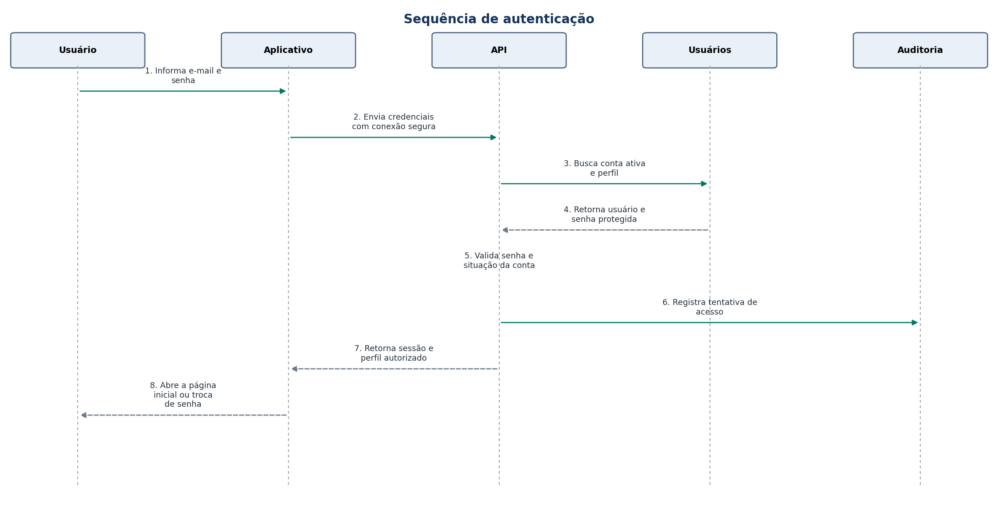
Fonte: elaborado pelo grupo (2026).
Figura 3 - Sequência de agendamento de visita
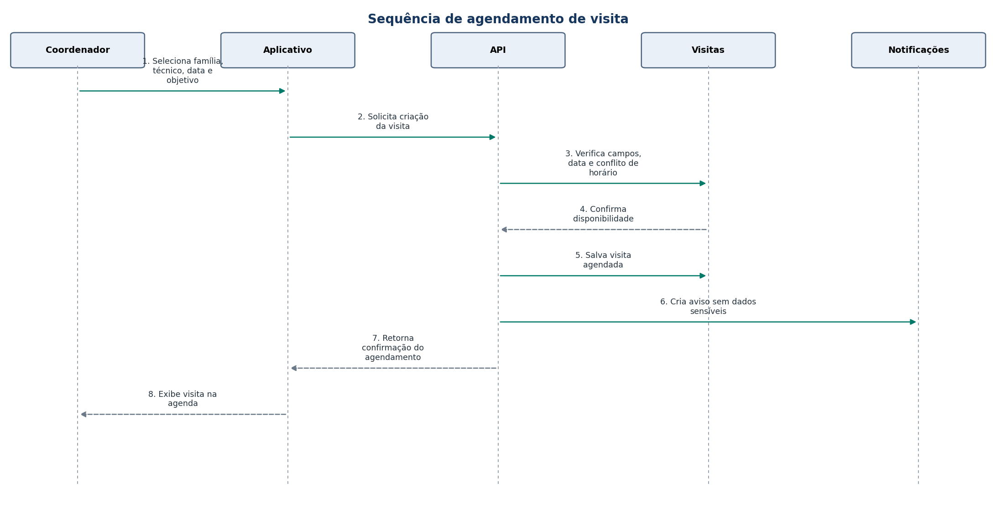
Fonte: elaborado pelo grupo (2026).
Figura 4 - Sequência de registro e finalização da visita
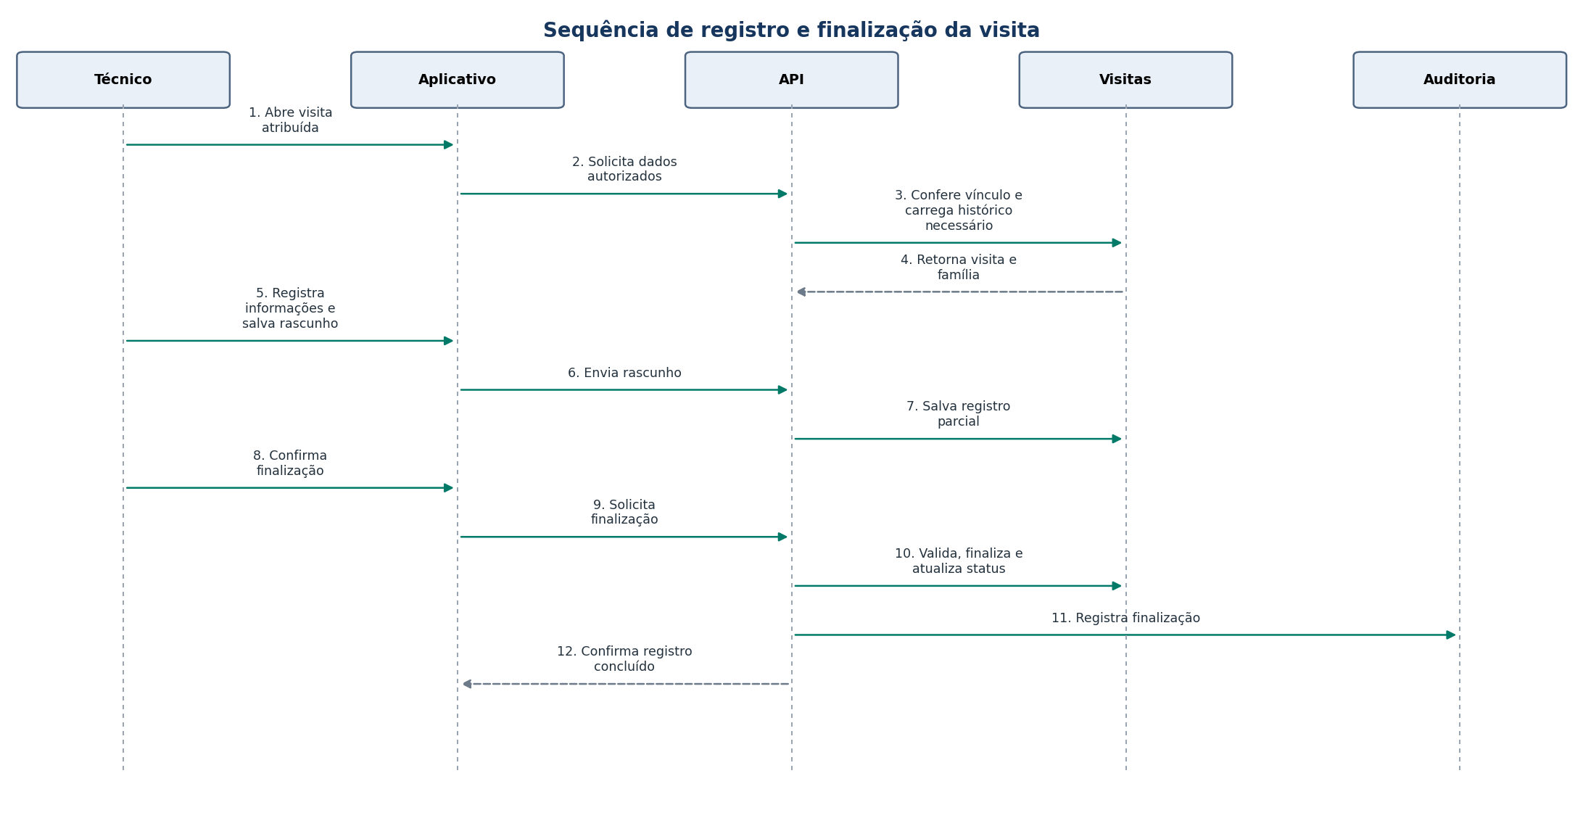
Fonte: elaborado pelo grupo (2026).
Figura 5 - Sequência de solicitação e programação de retorno
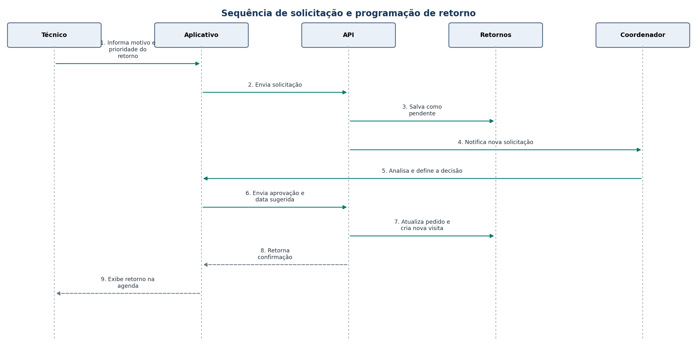
Fonte: elaborado pelo grupo (2026).

Diagrama de classes
O diagrama a seguir representa as classes conceituais do domínio. Ele não define tabelas finais nem uma tecnologia específica. Durante a modelagem do banco, os nomes e os campos podem ser ajustados, desde que as relações e as regras permaneçam consistentes.
Figura 6 - Diagrama conceitual de classes
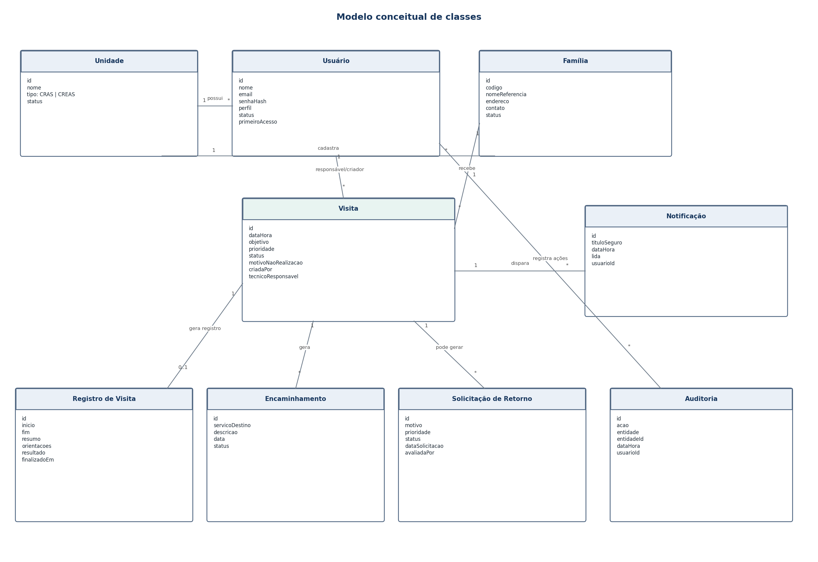
Fonte: elaborado pelo grupo (2026).

Entidades principais
Entidade | Finalidade | Relação principal
Unidade | Identifica o CRAS ou o CREAS usado no cenário fictício. | Relaciona usuários e famílias ao mesmo contexto de trabalho.
Usuário | Guarda conta, perfil e situação de acesso. | Pode criar, receber e registrar visitas conforme a permissão.
Família | Guarda somente os dados fictícios necessários para a demonstração. | Pode possuir várias visitas.
Visita | Representa o agendamento e o estado operacional. | Relaciona família, técnico, coordenador e registros.
Registro de Visita | Guarda o conteúdo produzido durante a visita. | Existe no máximo um registro principal por visita; complementos preservam correções.
Encaminhamento | Registra um direcionamento para serviço ou setor. | Pertence a uma visita.
Solicitação de Retorno | Guarda pedido, motivo, prioridade e decisão. | Pode originar uma nova visita.
Notificação | Guarda aviso genérico destinado a um usuário. | Nunca contém dados sensíveis no texto externo.
Auditoria | Guarda quem fez, o que fez, quando e em qual item. | Não pode ser alterada por usuários comuns.

EXPERIÊNCIA DO USUÁRIO E FIGMA

Princípios de interface
A interface deve transmitir segurança, organização, acolhimento e seriedade. O uso em campo exige telas simples, botões fáceis de tocar, mensagens claras e poucos campos por etapa. Informações sensíveis não devem ficar expostas em telas de resumo quando não forem necessárias.
- Apresentar primeiro as tarefas do dia e os itens pendentes.
- Usar títulos diretos, por exemplo: Agenda de hoje, Iniciar visita e Solicitar retorno.
- Dividir formulários longos em etapas com indicação de progresso.
- Mostrar quando o rascunho foi salvo pela última vez.
- Exigir confirmação antes de finalizar, cancelar ou rejeitar um retorno.
- Usar texto e ícone junto das cores de status.
- Oferecer estados de carregamento, vazio, erro, sem conexão e sem permissão.
- Evitar ilustrações infantis, sombras fortes e excesso de gradientes.

Navegação por perfil
Perfil | Navegação principal | Observação
Técnico de Referência | Início; Agenda; Visitas; Perfil | A família é acessada a partir de uma visita autorizada, não por uma lista geral.
Coordenador | Início; Agenda; Famílias; Equipe; Mais | Em Mais ficam retornos pendentes, indicadores, auditoria e configurações.

Telas previstas
Grupo | Telas
Acesso | Tela de entrada; primeiro acesso; recuperação; nova senha.
Técnico | Início do dia; agenda; detalhe da visita; dados autorizados da família; formulário da visita; visita não realizada; encaminhamento; pedido de retorno; histórico; notificações; perfil.
Coordenador | Painel inicial; agenda geral; nova visita; detalhe e alteração; famílias; equipe; retornos pendentes; indicadores; auditoria; perfil.
Estados | Carregando; sem resultados; sem conexão; sem permissão; erro; confirmação; sucesso.

Padrão visual
Token | Valor | Uso
Azul principal | #03264F | Títulos, navegação e ações institucionais.
Verde acessível | #007A68 | Ação positiva e destaque complementar.
Fundo | #F5F7F9 | Plano de fundo das telas.
Superfície | #FFFFFF | Cartões, campos e painéis.
Texto principal | #1C2B39 | Conteúdo de leitura.
Alerta | #B54708 | Pendência e atenção.
Erro | #C62828 | Falha, bloqueio ou ação destrutiva.
Fonte | Inter | Texto da interface; usar peso regular, médio e semibold.
Grade | 8 px | Espaçamentos consistentes.
Botões | 48 px | Altura mínima sugerida para ação principal.
Bordas | 10 a 12 px | Campos, cartões e botões.

A WCAG 2.2 recomenda que interfaces sejam perceptíveis, operáveis, compreensíveis e robustas (W3C, 2024). Para o protótipo, o grupo deverá conferir contraste, tamanho dos alvos de toque, ordem de foco, textos de ajuda, identificação de erros e leitura por tecnologias assistivas quando a plataforma permitir.

Organização do arquivo no Figma
- 00 - Capa e informações do projeto.
- 01 - Fluxos dos usuários.
- 02 - Foundations: cores, tipografia, espaçamentos, grade e ícones.
- 03 - Componentes e estados.
- 04 - Wireframes de baixa fidelidade.
- 05 - Telas finais do Técnico de Referência.
- 06 - Telas finais do Coordenador.
- 07 - Protótipo navegável.
- 08 - Testes, observações e versões aprovadas.

Fluxos do protótipo
- Primeiro acesso e troca de senha.
- Coordenador agenda uma visita e atribui um técnico.
- Técnico consulta a visita e inicia o atendimento.
- Técnico salva rascunho, registra encaminhamento e finaliza.
- Técnico informa que a visita não foi realizada.
- Técnico solicita retorno e coordenador programa a nova visita.
- Usuário consulta o histórico permitido.
- Coordenador consulta indicadores e auditoria.
Ordem recomendada: Primeiro criar wireframes e testar os fluxos. Depois aplicar cores, componentes e detalhes visuais. Dessa forma, as telas não avançam com funções diferentes dos requisitos e dos casos de uso.

ARQUITETURA LÓGICA

Componentes
A arquitetura abaixo é lógica e não obriga o uso de uma linguagem ou estrutura específica. Ela separa a interface móvel das regras e do armazenamento, facilitando a segurança e a manutenção.
Componente | Responsabilidade
Aplicativo móvel | Apresenta as telas, valida campos simples, mantém a sessão e envia solicitações à API.
API de aplicação | Aplica autenticação, permissões, regras de negócio, validações e auditoria.
Banco de dados | Armazena usuários, famílias fictícias, visitas, registros, retornos, notificações e auditoria.
Serviço de notificações | Entrega lembretes genéricos e direciona o usuário ao conteúdo protegido no aplicativo.
Painel de indicadores | Consulta dados agregados por meio da API e não acessa o banco diretamente.

- O aplicativo envia a solicitação autenticada à API.
- A API confirma a sessão, o perfil e o vínculo com o registro solicitado.
- Somente após a autorização a API consulta ou altera o banco.
- A operação crítica é registrada na auditoria.
- A resposta retorna somente os campos permitidos ao perfil.

Decisões técnicas pendentes
O grupo ainda deverá escolher as tecnologias do aplicativo, da API, do banco e do serviço de notificações. Essa escolha deve considerar conhecimento da equipe, prazo, facilidade de testes, documentação e execução no ambiente da faculdade. A documentação evita indicar uma tecnologia como aprovada antes dessa decisão.
Decisão | Critérios
Aplicativo móvel | Capacidade da equipe; acesso a emulador e aparelho; componentes; notificações.
API | Autenticação; validação; organização em camadas; testes automatizados.
Banco | Relacionamentos; integridade; facilidade de hospedagem e backup.
Hospedagem | Custo, limite gratuito, região, segurança e disponibilidade durante a apresentação.
Repositório | Fluxo de branches, revisão de código, proteção da branch principal e padrão de commits.

PLANO DE TESTES

Estratégia
Os testes deverão verificar as funções, as regras e a experiência de uso. Cada falha encontrada será registrada no Trello com tela, passos para repetir, resultado esperado, resultado obtido, responsável e situação da correção.
- Testes funcionais dos fluxos principais e alternativos.
- Testes de permissão com cada perfil.
- Testes de validação de campos e estados.
- Testes básicos de segurança, sessão e exposição de dados.
- Testes de acessibilidade e adaptação a diferentes tamanhos de tela.
- Teste de usabilidade com tarefas e observação do participante.
- Teste de regressão após correções importantes.

Casos de teste
ID | Cenário | Ação | Resultado esperado
CT01 | Login válido | Entrar com usuário ativo e senha correta. | Página inicial do perfil é exibida; login é auditado.
CT02 | Login inválido | Informar senha incorreta. | Acesso negado com mensagem genérica; tentativa é auditada.
CT03 | Conta inativa | Tentar entrar com usuário desativado. | Acesso negado sem criar sessão.
CT04 | Permissão do técnico | Técnico tenta abrir visita atribuída a outro profissional. | Acesso negado e tentativa registrada.
CT05 | Cadastro de profissional | Coordenador cadastra conta com e-mail novo. | Conta criada e marcada para troca de senha no primeiro acesso.
CT06 | Conflito de agenda | Agendar duas visitas para o mesmo técnico no mesmo horário. | Sistema alerta conflito e não confirma a segunda visita.
CT07 | Agendamento completo | Informar todos os campos válidos. | Visita aparece nas agendas e lembrete é criado.
CT08 | Salvar rascunho | Preencher parte do registro e salvar. | Conteúdo fica disponível ao reabrir a visita.
CT09 | Finalização incompleta | Tentar finalizar sem resumo obrigatório. | Sistema destaca o campo e mantém visita em andamento.
CT10 | Finalização válida | Preencher campos e confirmar. | Visita fica Realizada e não aceita edição direta.
CT11 | Visita não realizada | Selecionar opção sem informar motivo. | Sistema bloqueia conclusão até informar o motivo.
CT12 | Pedido de retorno | Técnico envia motivo e prioridade. | Pedido fica Pendente e coordenador é avisado.
CT13 | Retorno aprovado | Coordenador aprova e informa agenda válida. | Nova visita é criada e pedido fica Agendado.
CT14 | Notificação protegida | Observar aviso na tela bloqueada. | Aviso não mostra nome, endereço ou situação da família.
CT15 | Complemento de correção | Adicionar justificativa a visita finalizada. | Complemento é incluído com autor e data; texto anterior permanece.
CT16 | Indicadores | Finalizar visitas com estados diferentes e abrir o painel. | Quantidades correspondem aos registros do período.
CT17 | Sessão expirada | Aguardar inatividade e tentar abrir detalhe. | Sistema solicita novo login antes de exibir informação.
CT18 | Adaptação de tela | Abrir telas principais em 360 e 430 px. | Não há corte, sobreposição ou ação inacessível.

Critérios gerais de aceitação
- O fluxo principal pode ser concluído sem ajuda externa.
- As permissões do Coordenador e do Técnico não se misturam.
- Nenhuma tela do protótipo apresenta dados reais.
- Visitas finalizadas não podem ser apagadas ou alteradas diretamente.
- Mudanças críticas aparecem na auditoria.
- Mensagens explicam os erros de forma simples.
- As telas principais funcionam nos tamanhos móveis definidos.
- O protótipo do Figma, o código, os casos de uso e os diagramas representam o mesmo fluxo.
- A documentação foi revisada por outro integrante e aprovada pelo gerente do projeto.

MATRIZ DE RASTREABILIDADE
A matriz liga cada requisito ao caso de uso, às principais regras, à tela e ao teste. Ela ajuda o grupo a perceber quando um artefato foi alterado e os demais também precisam de revisão.
Requisito | Caso de uso | Regra | Tela | Teste
RF01 | UC01 | RN01-02 | Acesso | CT01-03
RF02 | UC01 | RN03 | Primeiro acesso | CT01
RF03 | UC01 | RN02 | Recuperar acesso | CT02
RF04 | UC01 | RN02 | Perfil/Sessão | CT17
RF05 | UC02 | RN01-04 | Equipe | CT05
RF06 | UC03 | RN06, RN24 | Famílias | CT07
RF07 | UC04 | RN08-10 | Nova visita | CT06-07
RF08 | UC04 | RN07, RN18 | Detalhe da visita | CT07
RF09 | UC04/05 | RN07 | Agenda geral | CT07
RF10 | UC05 | RN05 | Agenda do técnico | CT04
RF11 | UC05/09 | RN05-06 | Filtros | CT04
RF12 | UC05 | RN05-06 | Detalhe da visita | CT04
RF13 | UC06 | RN11 | Iniciar visita | CT08
RF14 | UC06 | RN12 | Formulário | CT08
RF15 | UC06 | RN13, RN15-16 | Revisar/Finalizar | CT09-10
RF16 | UC07 | RN14-15 | Não realizada | CT11
RF17 | UC06 | RN13 | Encaminhamento | CT10
RF18 | UC08 | RN19-20 | Solicitar retorno | CT12
RF19 | UC08 | RN19-20 | Retornos pendentes | CT13
RF20 | UC09 | RN05-06, RN18 | Histórico | CT04, CT15
RF21 | UC10 | RN21 | Notificações | CT14
RF22 | UC11 | RN23 | Indicadores | CT16
RF23 | UC12 | RN22 | Auditoria | CT01-05
RF24 | UC06/09 | RN16-17 | Complemento | CT15

PLANEJAMENTO E CONTROLE

Etapas do projeto
Etapa | Entregáveis | Dependência
1. Pesquisa | Fontes oficiais; entrevista, se autorizada; problema validado. | Nenhuma.
2. Requisitos | Escopo, perfis, RF, RNF, RN, casos de uso e rastreabilidade. | Pesquisa.
3. UX e Figma | Fluxos, wireframes, componentes, telas e protótipo testado. | Requisitos aprovados.
4. Arquitetura | Tecnologias, banco, API, padrões do repositório e ambiente. | Requisitos e fluxos.
5. Desenvolvimento | MVP implementado em pequenas entregas revisadas. | Arquitetura e Figma aprovados.
6. Testes | Casos executados, erros corrigidos e regressão realizada. | Funções implementadas.
7. Entrega | Documentação final, demonstração, apresentação e arquivos organizados. | Testes aprovados.

No Trello, cada entregável deve ser um card próprio, com responsável, prazo, dependências e critérios de conclusão. Uma tarefa só deverá ir para Concluído após revisão e inclusão do arquivo ou link oficial.

Critério de conclusão das tarefas
- O objetivo do card foi atendido.
- O entregável está anexado ou ligado ao card.
- O responsável revisou o próprio trabalho.
- Outro integrante conferiu a consistência com os documentos relacionados.
- O gerente do projeto aprovou ou registrou os ajustes necessários.
- Nomes de arquivos e versões aprovadas estão na pasta oficial.
- Mudanças de escopo foram registradas e comunicadas ao grupo.

Riscos do projeto
ID | Risco | Prob. | Impacto | Resposta
R01 | Criar telas antes de aprovar os requisitos. | Alta | Alta | Aprovar a base documental e os fluxos antes da interface final.
R02 | Perfis, casos de uso e código representarem regras diferentes. | Média | Alta | Usar a matriz de rastreabilidade e revisão cruzada.
R03 | Escopo crescer além do prazo do semestre. | Alta | Alta | Manter o MVP e registrar novas ideias no backlog.
R04 | Usar dados reais na demonstração. | Baixa | Muito alta | Criar conjunto oficial de dados fictícios e proibir importações.
R05 | Falta de validação com profissional da área. | Média | Média | Usar fontes oficiais e buscar entrevista sem dados de usuários.
R06 | Atraso ou ausência de um integrante. | Média | Alta | Definir responsável e apoio; acompanhar cards semanalmente.
R07 | Tecnologia escolhida não funcionar no ambiente da faculdade. | Média | Alta | Criar prova técnica pequena antes da implementação completa.
R08 | Diagramas ficarem desatualizados. | Alta | Média | Revisar diagramas sempre que caso de uso ou regra mudar.

RESULTADOS ESPERADOS
Ao final do projeto, espera-se obter um MVP capaz de demonstrar o fluxo completo de uma visita, desde o agendamento até o registro do resultado e a programação de retorno. O sistema deverá mostrar de forma clara as diferenças entre as permissões do coordenador e do técnico.
Também se espera que a equipe apresente documentação consistente, protótipo visual navegável, diagramas atualizados, código organizado e evidências de teste. Os benefícios de organização e agilidade serão tratados como resultados esperados e deverão ser avaliados durante os testes, não como ganhos já comprovados.
Indicadores para avaliação acadêmica:
- Tempo para localizar uma visita na agenda.
- Quantidade de erros ou dúvidas durante o preenchimento do registro.
- Percentual de tarefas do teste de usabilidade concluídas sem ajuda.
- Quantidade de falhas de permissão encontradas e corrigidas.
- Correspondência entre requisitos, telas, casos de uso, diagramas e testes.

CONSIDERAÇÕES FINAIS
A proposta possui relevância social e acadêmica, mas precisa manter um limite claro. A solução deve apoiar a organização do trabalho em campo, sem substituir o julgamento profissional, os procedimentos específicos do PAIF e do PAEFI ou o Prontuário Eletrônico do SUAS.
A documentação consolidada reduz contradições entre requisitos, telas, código e diagramas. A partir desta base, o grupo poderá validar o conteúdo com o professor e, quando possível, com um profissional da área. Somente depois dessa validação deverão ser fechadas as tecnologias e as telas finais.
O cuidado com dados fictícios, controle de acesso, auditoria e linguagem simples deve permanecer durante todo o desenvolvimento. Esses pontos são parte central da qualidade do projeto, e não apenas itens para a entrega da documentação.

REFERÊNCIAS
BRASIL. Lei nº 13.709, de 14 de agosto de 2018. Lei Geral de Proteção de Dados Pessoais. Brasília, DF: Presidência da República, 2018. Disponível em: https://www.planalto.gov.br/ccivil_03/_ato2015-2018/2018/lei/L13709compilado.htm. Acesso em: 5 ago. 2026.
BRASIL. Ministério do Desenvolvimento Social e Combate à Fome. Orientações Técnicas: Centro de Referência Especializado de Assistência Social - CREAS. Brasília, DF: MDS, 2011. Disponível em: https://www.mds.gov.br/webarquivos/publicacao/assistencia_social/Cadernos/orientacoes_creas.pdf. Acesso em: 5 ago. 2026.
BRASIL. Ministério do Desenvolvimento Social e Combate à Fome. Orientações Técnicas sobre o PAIF: trabalho social com famílias. v. 2. Brasília, DF: MDS, 2012. Disponível em: https://www.mds.gov.br/webarquivos/publicacao/assistencia_social/Cadernos/Orientacoes_PAIF_2.pdf. Acesso em: 5 ago. 2026.
BRASIL. Ministério da Cidadania. Portaria MC nº 761, de 8 de abril de 2022. Institui a Política Geral de Proteção de Dados Pessoais e Privacidade no âmbito do Ministério. Brasília, DF, 2022. Disponível em: https://www.gov.br/participamaisbrasil/politica-geral-de-protecao-de-dados-pessoais-e-privacidade-do-ministerio-do-desenvolvimento-e-assistencia-social-familia-e-combate-a-fome. Acesso em: 5 ago. 2026.
BRASIL. Ministério do Desenvolvimento e Assistência Social, Família e Combate à Fome. Relatório de Gestão - Exercício 2025. Brasília, DF: MDS, 2026a. Disponível em: https://www.gov.br/mds/pt-br/acesso-a-informacao/auditorias/RELATORIO_GESTAO_2025_defeso.pdf/@@download/file. Acesso em: 5 ago. 2026.
BRASIL. Ministério do Desenvolvimento e Assistência Social, Família e Combate à Fome. Instrução Normativa SAGICAD nº 21, de 4 de maio de 2026: Anexo I - Orientações técnicas sobre Cadastro Domiciliar. Brasília, DF: MDS, 2026b. Disponível em: https://www.gov.br/mds/pt-br/acesso-a-informacao/legislacao/instrucoes/AnexoINn21.pdf. Acesso em: 5 ago. 2026.
BRASIL. Ministério do Desenvolvimento e Assistência Social, Família e Combate à Fome. Proteção e Atendimento Integral à Família. Brasília, DF: MDS, [s.d.]. Disponível em: https://www.gov.br/mds/pt-br/acoes-e-programas/SUAS/servicos-e-programas-1/protecao-e-atendimento-integral-a-familia. Acesso em: 5 ago. 2026.
ORGANIZAÇÃO DAS NAÇÕES UNIDAS. Transformando nosso mundo: a Agenda 2030 para o Desenvolvimento Sustentável. 2015. Disponível em: https://brasil.un.org/sites/default/files/2020-09/agenda2030-pt-br.pdf. Acesso em: 5 ago. 2026.
WORLD WIDE WEB CONSORTIUM. Web Content Accessibility Guidelines (WCAG) 2.2. W3C Recommendation, 12 dez. 2024. Disponível em: https://www.w3.org/TR/WCAG22/. Acesso em: 5 ago. 2026.

APÊNDICE A - ROTEIRO DE ENTREVISTA
Este roteiro pode ser usado com um profissional do CRAS ou do CREAS, desde que a atividade seja autorizada. A entrevista deve tratar do processo de trabalho e não de casos reais. Não devem ser solicitados nomes, endereços, documentos, imagens ou relatos que permitam identificar famílias.
- Qual é a sua função e há quanto tempo trabalha na assistência social?
- Como uma visita domiciliar costuma ser planejada e atribuída à equipe?
- Quais informações o profissional precisa consultar antes de sair para a visita?
- Como a agenda é organizada atualmente?
- Quais dificuldades aparecem com mais frequência antes, durante e depois da visita?
- Em que momento o registro da visita costuma ser feito?
- Quais informações são realmente necessárias em um apoio móvel de campo?
- Como são registrados os motivos de uma visita não realizada?
- Como os encaminhamentos e as necessidades de retorno são acompanhados?
- Quais perfis deveriam poder ver, criar ou alterar cada informação?
- Que cuidados de privacidade e segurança são indispensáveis?
- Quais funções propostas não fariam sentido ou poderiam atrapalhar o trabalho?
- O que tornaria o aplicativo simples de usar durante uma atividade em campo?
- Existe alguma etapa importante que não foi mencionada?
Registro da validação: Após a entrevista, o grupo deve registrar apenas uma síntese sem dados pessoais, listar quais requisitos foram confirmados ou alterados e atualizar a matriz de rastreabilidade.

APÊNDICE B - GLOSSÁRIO
Termo | Definição simples
Aplicativo móvel | Programa usado em celular ou tablet.
Auditoria | Registro de quem realizou uma ação, quando e em qual item.
Caso de uso | Descrição de uma tarefa realizada por um ator no sistema.
Controle de acesso | Regra que define quem pode entrar e o que cada perfil pode fazer.
Dado fictício | Informação inventada para teste e que não identifica uma pessoa real.
Encaminhamento | Direcionamento de uma demanda para serviço, setor ou política pública adequada.
Histórico | Conjunto de registros anteriores que podem ser consultados conforme a permissão.
MVP | Primeira versão funcional, com somente as funções necessárias para demonstrar a proposta.
Prontuário Eletrônico do SUAS | Sistema oficial nacional para registro e gestão de informações dos atendimentos socioassistenciais.
Rascunho | Registro parcial salvo antes da finalização.
Rastreabilidade | Ligação entre requisito, regra, caso de uso, tela, diagrama e teste.
Requisito funcional | Ação que o sistema deve permitir.
Requisito não funcional | Condição de qualidade, segurança, desempenho ou uso.
Regra de negócio | Limite ou condição que controla o funcionamento do sistema.
Retorno | Nova visita solicitada após avaliação da necessidade de continuidade.
Técnico de Referência | Perfil do profissional autorizado a executar e registrar visitas no protótipo.
Visita não realizada | Visita programada que não pôde ocorrer e precisa ter o motivo registrado.

